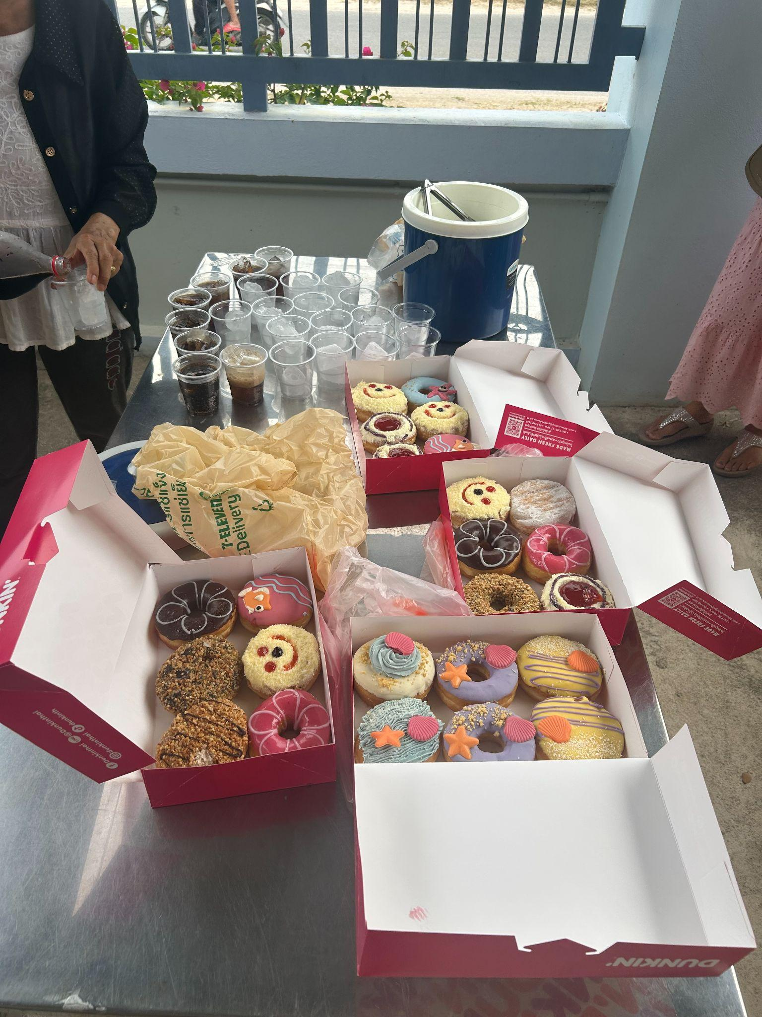
Veckobrev V.9

Gemensam info för veckan:

Den här veckan har vi tackat av William, Isabella och Julia. Tack för er tid här hos oss, ni kommer vara saknade. Vill tacka William och Isabellas familj för en fin fikastund efter er sista dag. Det var väldigt uppskattat.

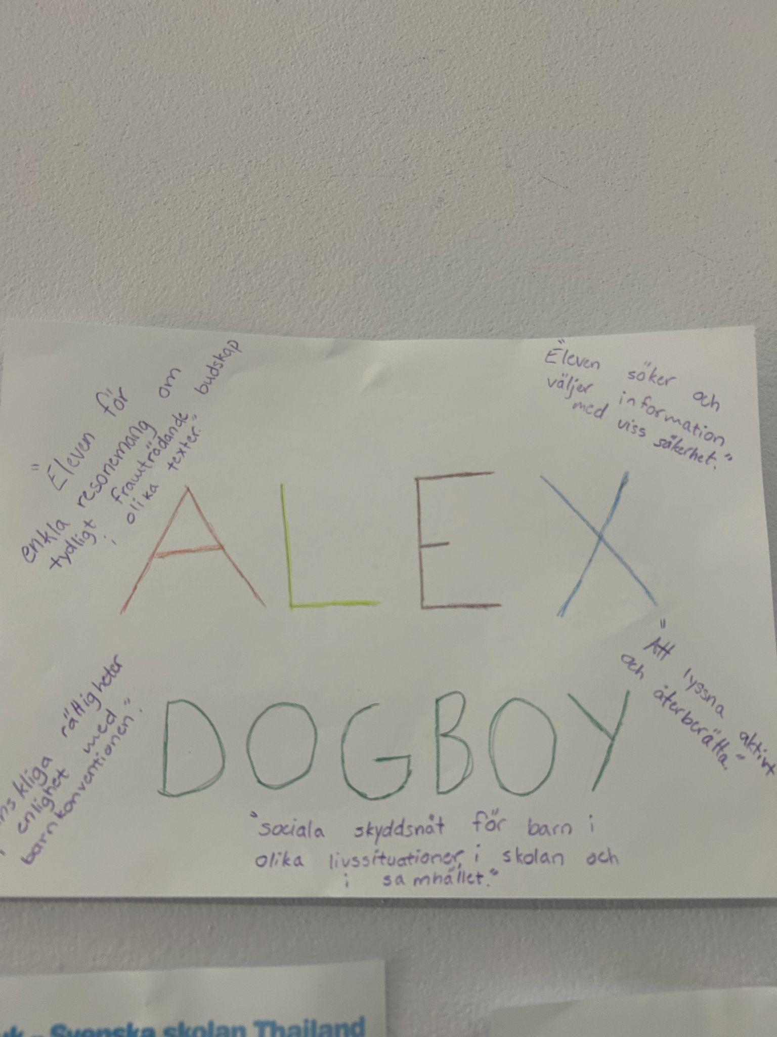
Tigrarna:
Den här veckan har vi sagt hejdå till Isabella och William, ni kommer vara saknade i vår grupp. I övrigt har alla elever kämpat på med sina planeringar och de flesta är så gott som klara. De elever som stannar hela vårterminen har under veckan börjat arbeta med boken Alex Dogboy, en bok som vi kommer arbeta med i gemenskap med många andra ämnen. Att arbeta ämnesövergripande är väldigt smidigt då flera ämnen går in under ett projekt. När vi arbetar med den här boken arbetar vi både med svenska och utformning av olika texter samt samhällskunskap och barnens rättigheter.

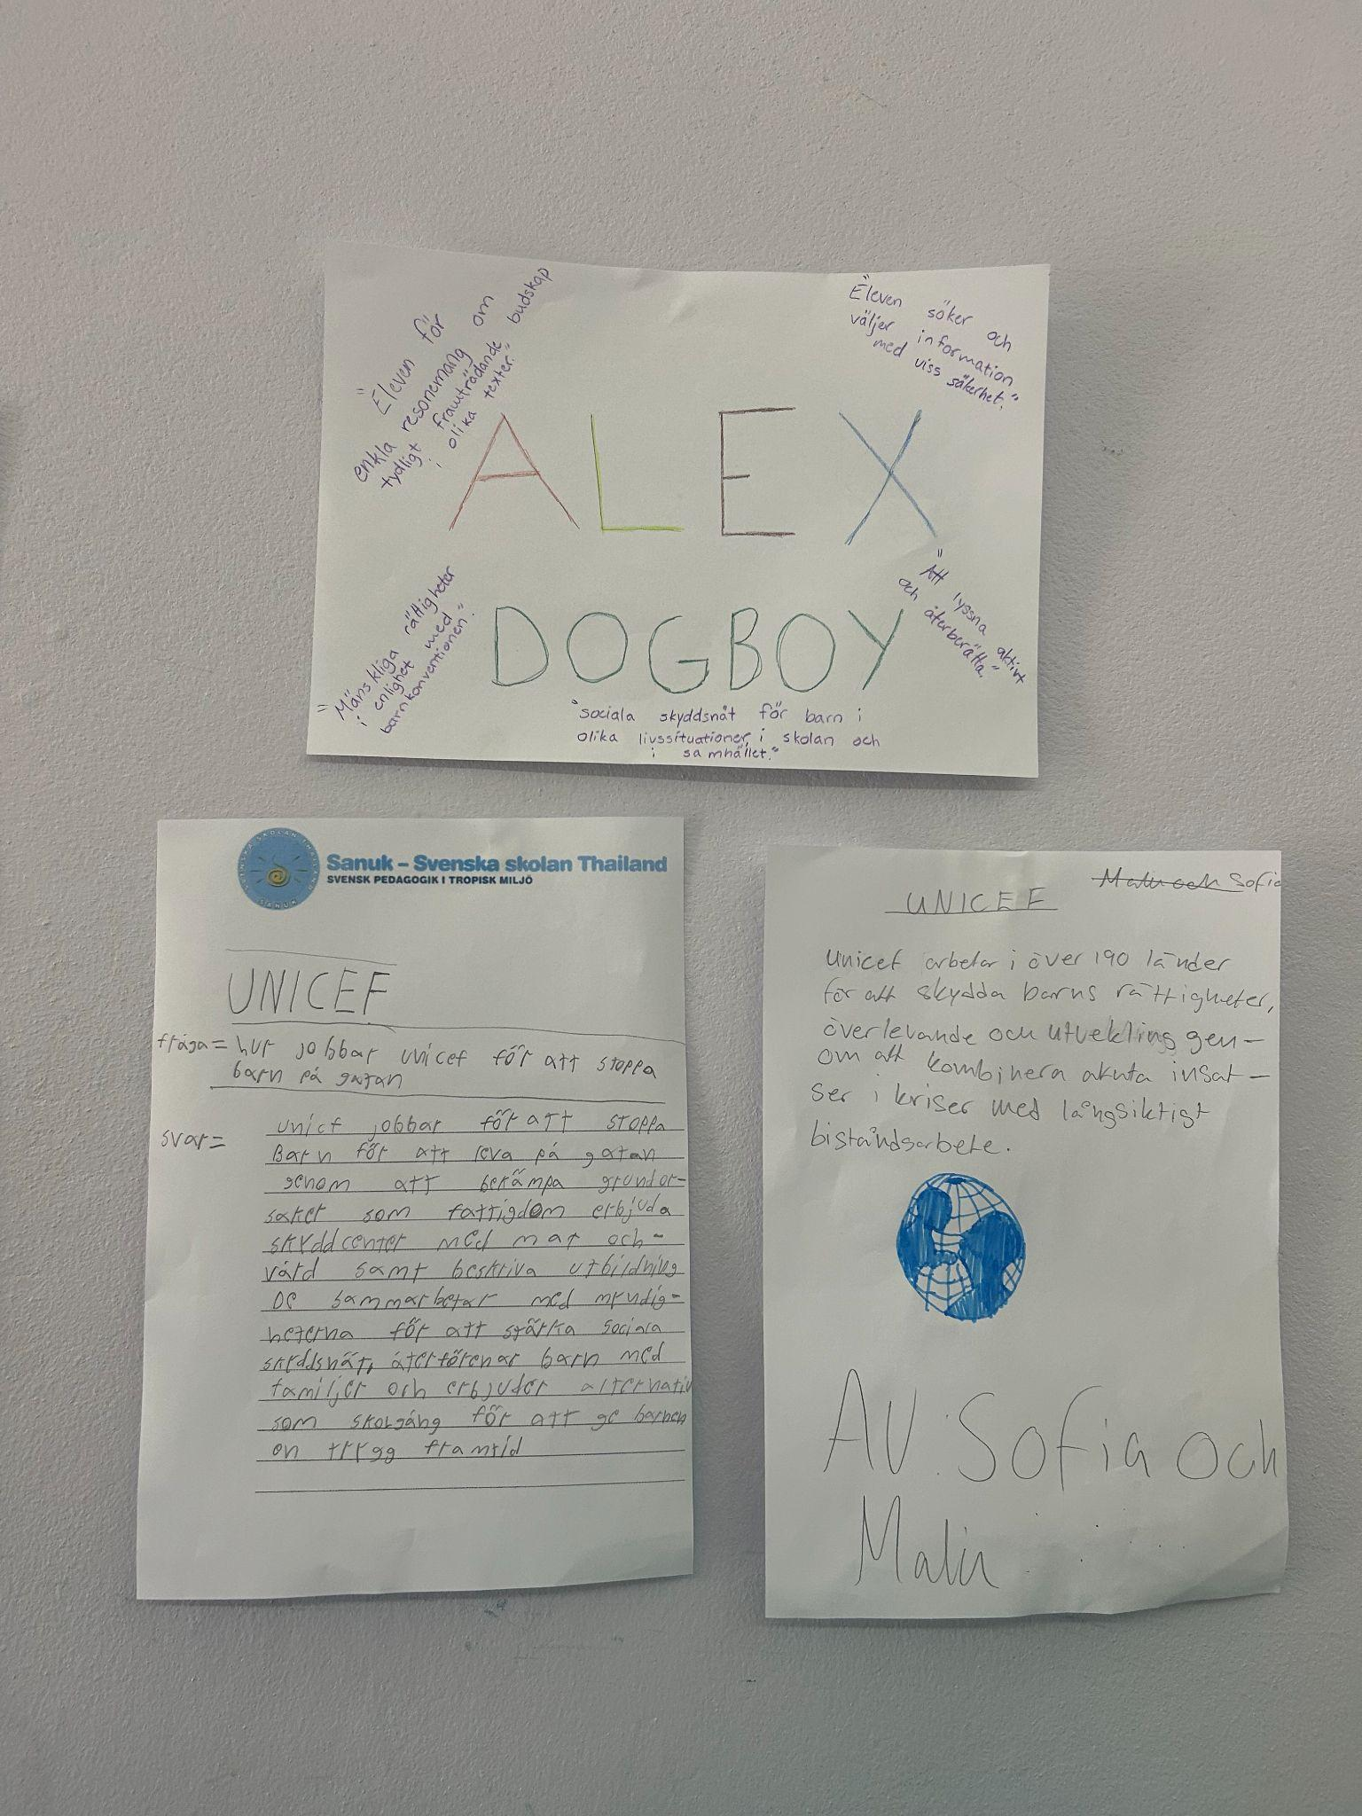
I matematiken arbetar vi på men det är ett ämne som på ett enkelt sätt kan bli lite tråkigt då alla sitter med sina böcker. Därför kommer vi under de närmaste veckorna att ha geometri utomhus.

I NO och SO har vissa skrivit prov och andra har arbetat med medeltiden. I dessa ämnen utforskar vi väldigt mycket kring naturen runt omkring oss och vilken skillnad det är på naturen här och i Sverige.

Tack för en fin vecka :)

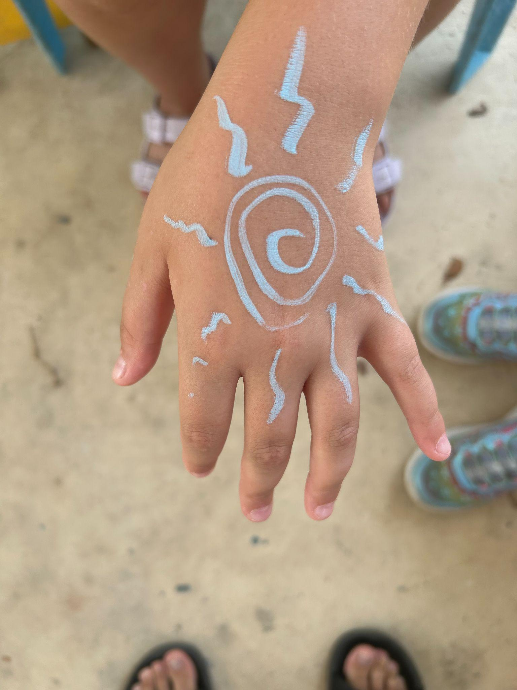
Krabborna:

Denna vecka sa vi hejdå till Julia.
Hon kommer att saknas av oss!
Under veckan har vi arbetat med Mattebowling och övat oss på femmans tabell. Vi räknar 5 hopp. På engelskan har vi arbetat med enkla ord och instruktioner, samt att läsa enkla uppmaningar. Vi spelade 3 i rad efter muntliga instruktioner, vilket var mycket uppskattat.
Vi hade också samarbetsövningar på idrottslektionen, där vi arbetade över klass- och åldersgränserna. Detta stärker vårt RAR-arbete.

Aporna

Under veckan har fokus varit vårt Thailandstema och vi har arbetat med fakta om elefanter. Vi tittade på faktafilm om elefanter och pratade om dem. Hur stora är de egentligen? Vad har de snabeln till? Vad väger en nyfödd elefant?
Vi har pysslat elefanter med hjälp av papptallrikar och även färglagt våra egna elefanter i regnbågens alla färger.
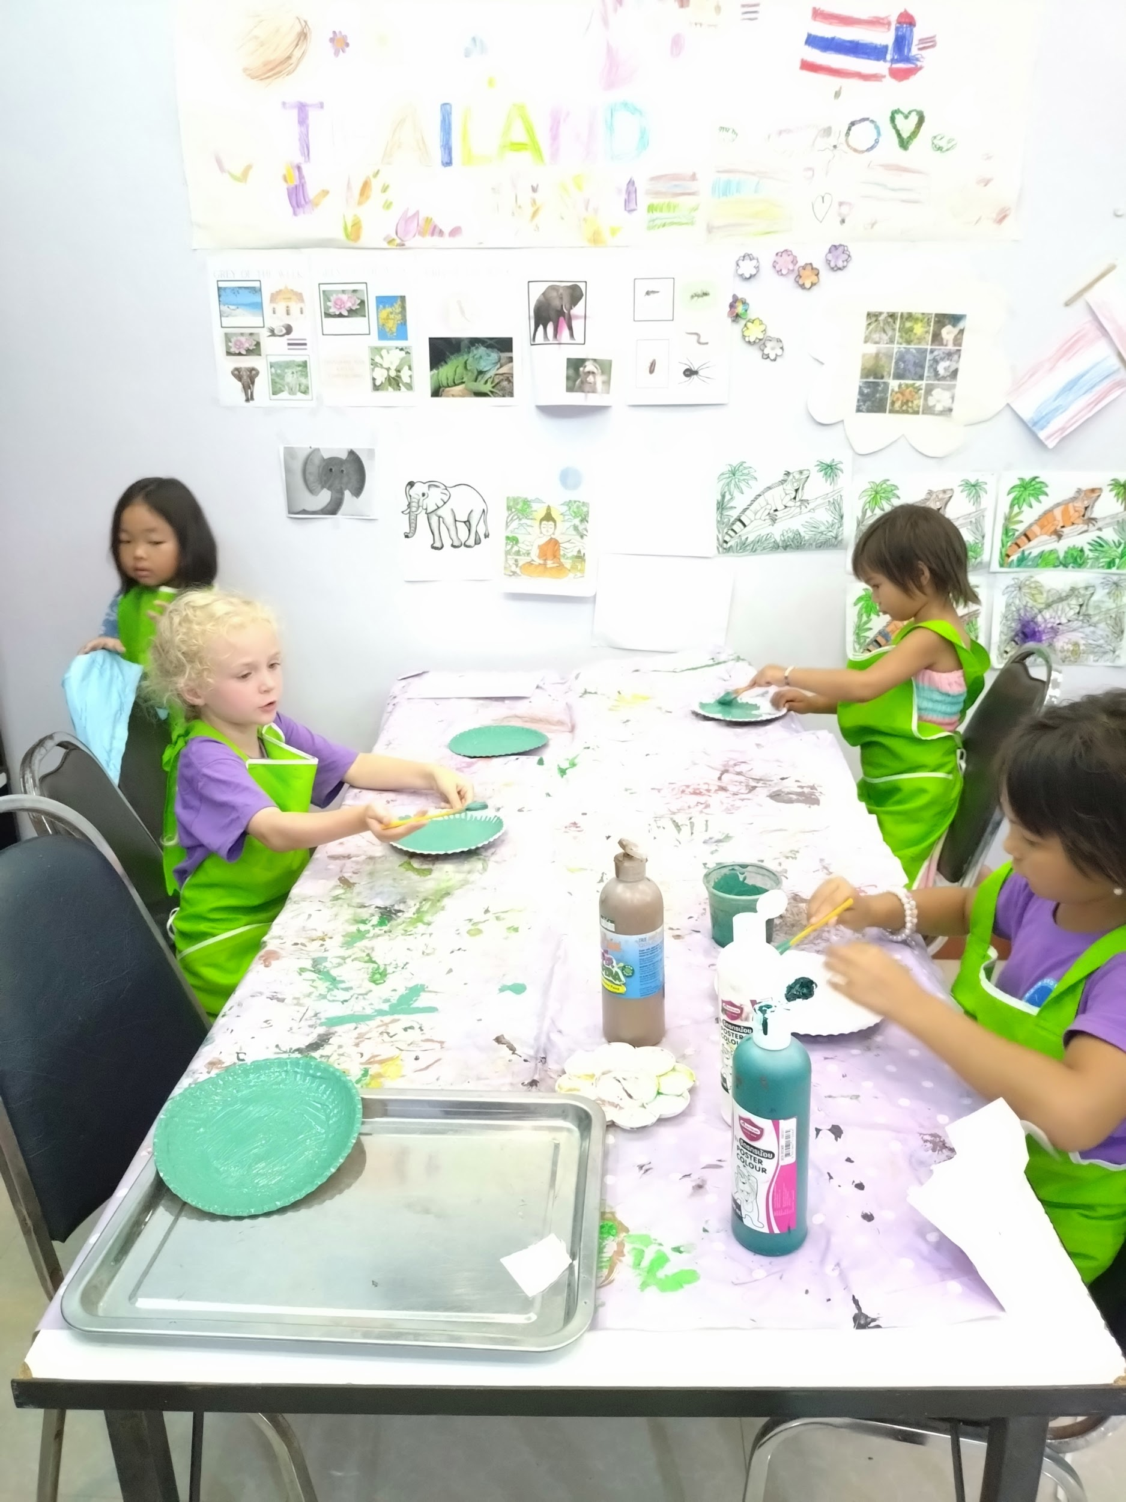
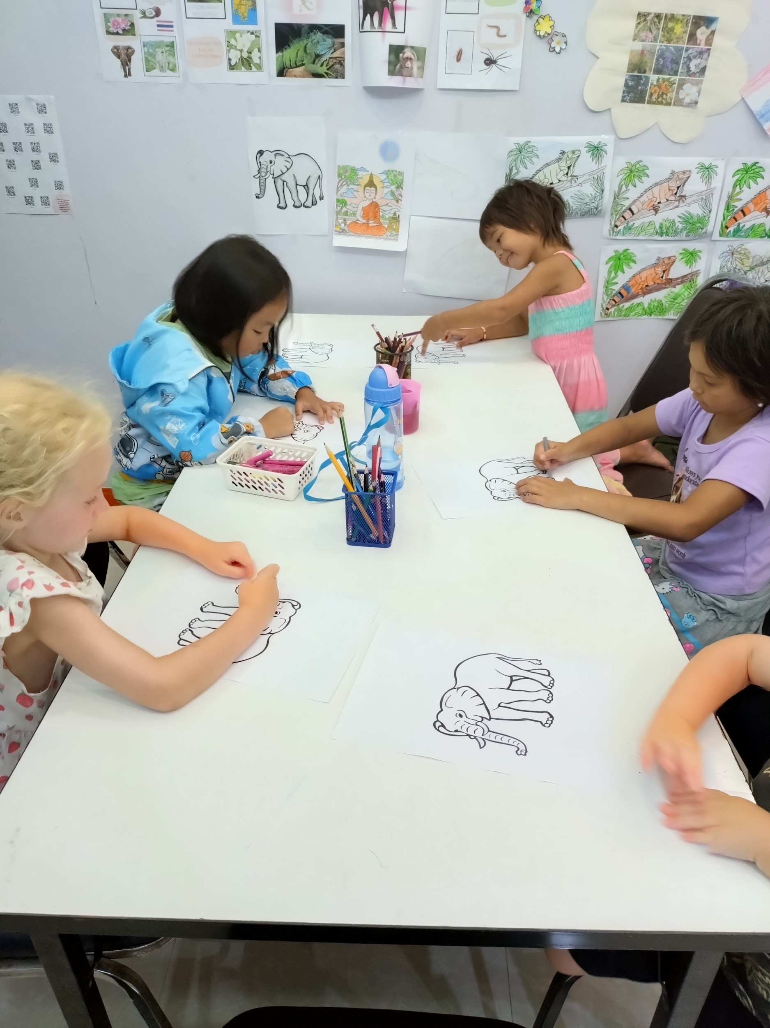

Vi fick en stor “fallskärm” av tyg som vi använde att träna olika saker med på gården. Med den tränar barnen sin motorik, samarbete, turtagning och även lite matematik i form av färgerna. Men de hade också kul och alla skrattade mycket!
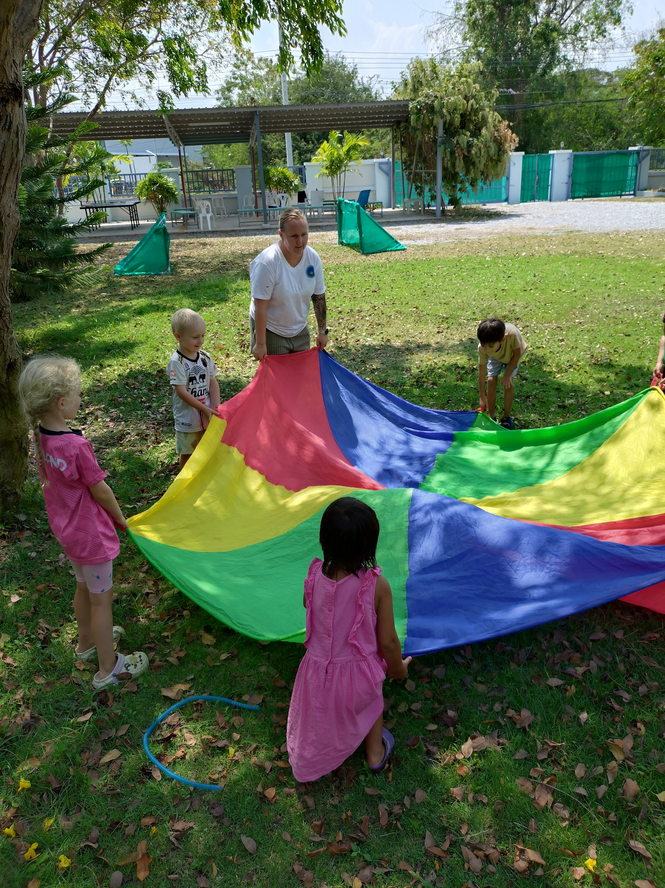
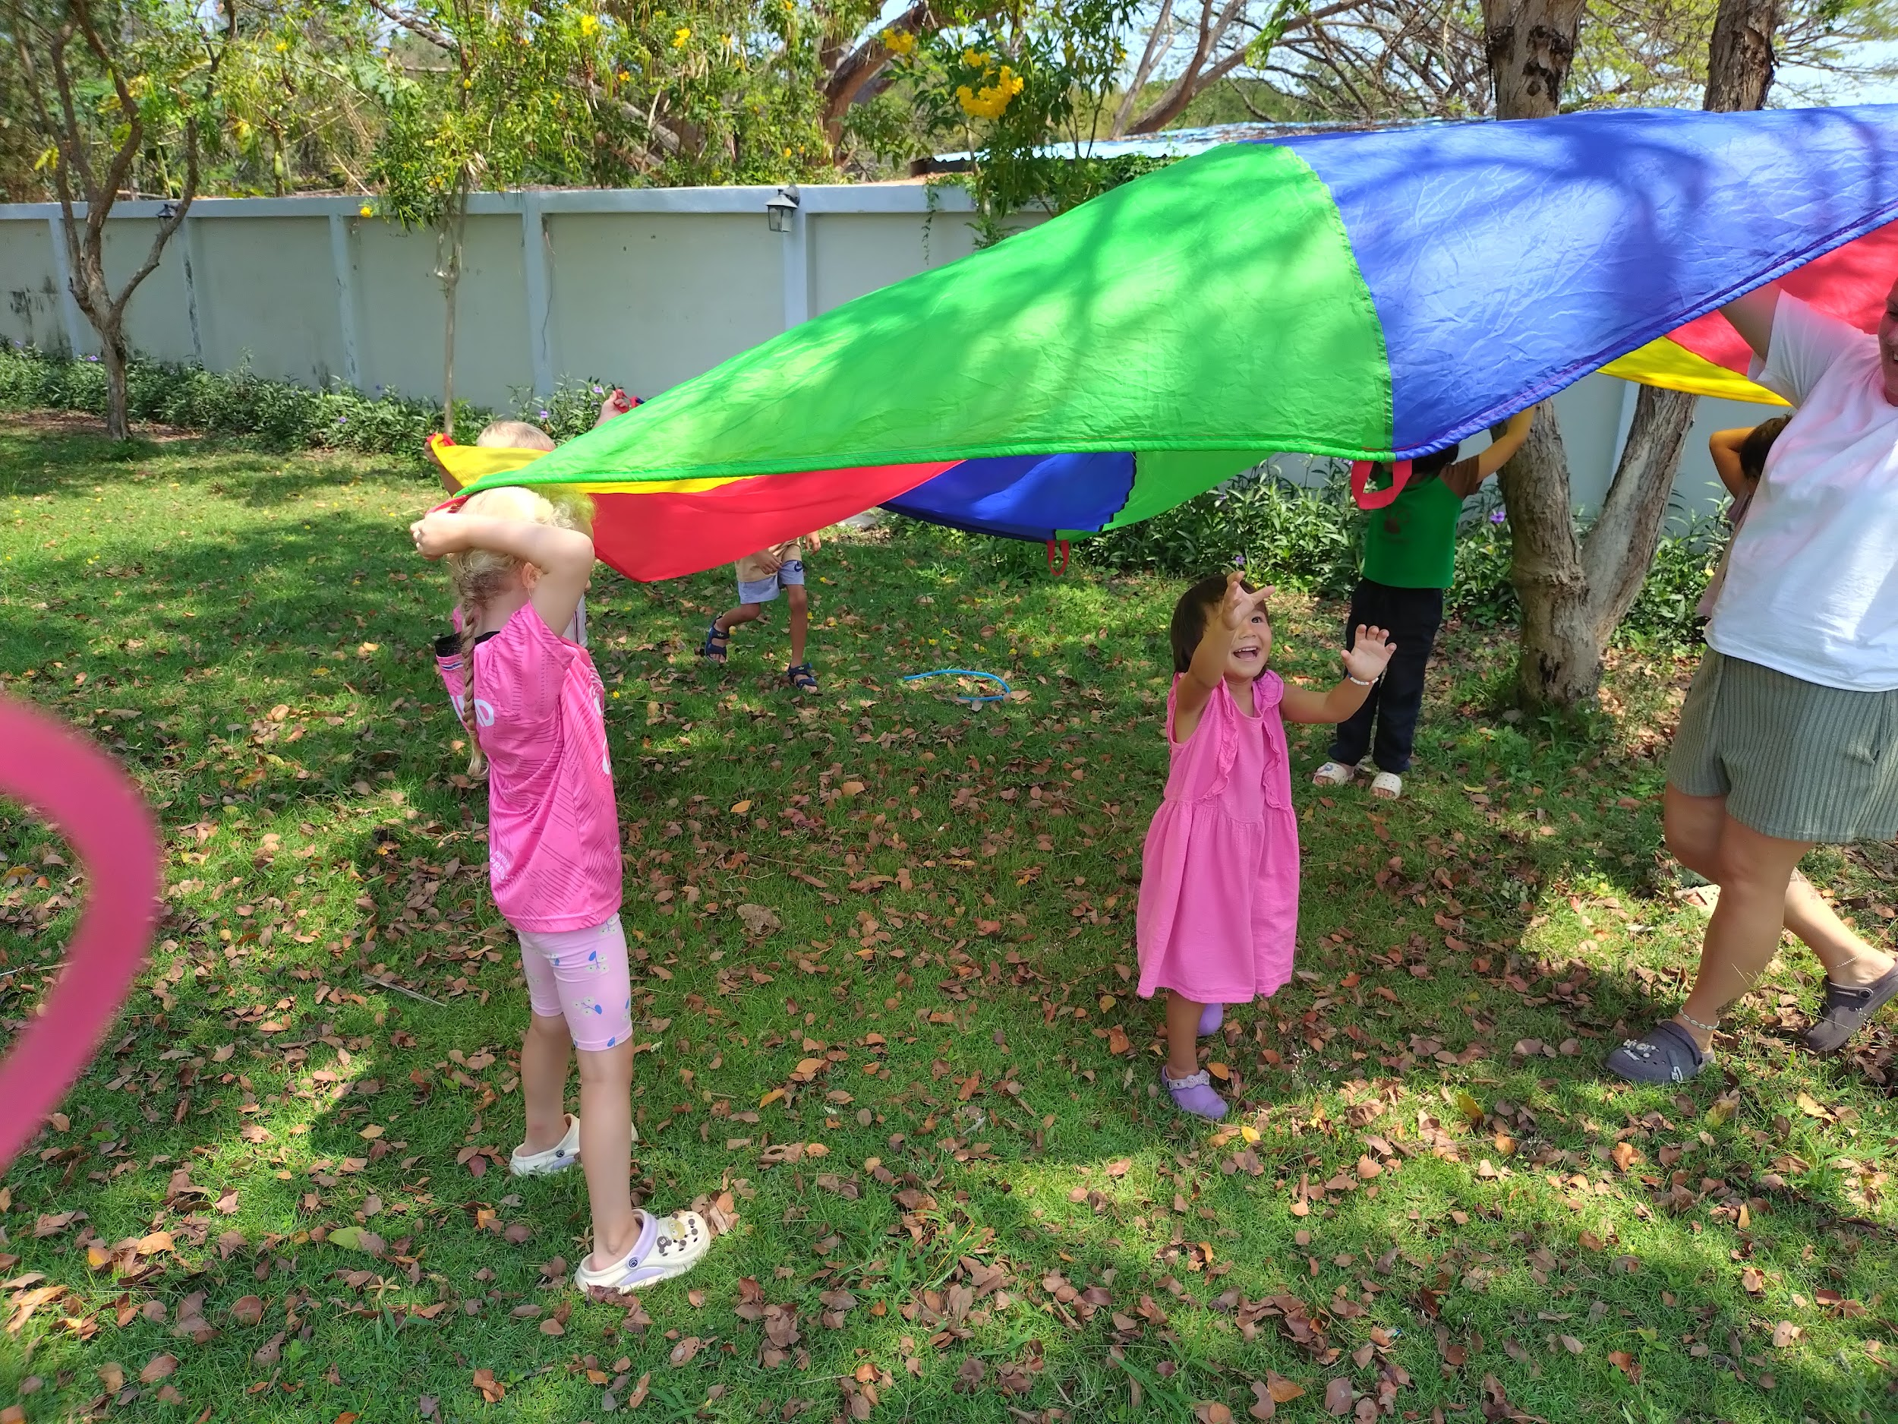

INFO framöver:

- Obligatorisk idrottsdag 20/3 på true arena mer info kommer.
- Carinas sista dag på onsdag den 4/3. Vi kommer sakna henne men hon kommer tillbaka till hösten.

Ses på måndag!
Hälsningar,

